Рекомендации для родителей по лексической теме:
«ВЕСНА»
(27апреля -30апреля)
Уточните у ребенка, какое время года сейчас идет.

- Уточните знания о
последовательности смены времен года.

- Попросите назвать предшествующее весне время года, назвать следующее за весной время года.

- Уточните знание ребенком весенних месяцев.

- Расспросите ребенка, какие изменения в неживой природе он заметил?

- Расскажите ребенку о весенних полевых работах.

- Упражнение "Подбирай, называй" на подбор определений и глаголов к существительным. Весна (какая?) - ранняя, теплая, долгожданная и т.д.
Солнце (какое?) - ...
День (какой?) - ...
Снег весной (какой?) - ...
Сосулька (какая?) - ...
Солнце весной (что делает?) - греет, припекает, ласкает, согревает... Снег весной (что делает?) - чернеет, тает...
Ручьи весной (что делают?) - ... Сосульки весной (что делают?) - ...
- Упражнение "Посчитай" на согласование числительных с существительными. Один ручей, 2 ручья, 3 ручья, 4 ручья, 5 ручьев.
Одна лужа, две лужи, 3 ..., 4 ..., 5...
Одна проталина, 2 ..., 3 ..., 4 ..., 5...
Одна сосулька, 2 ..., 3 ..., 4 ..., 5...
- Упражнение "Назови ласково" на образование существительных с помощью уменьшительно- ласкательных суффиксов.
Ручей - ручеек, проталина - проталинка, лужа - ..., солнце - ..., сосулька - ...
- Упражнение "Один - много" на употребление родительного падежа существительных мн. числа.
Один ручей - много ручьев. Одна лужа - много луж.
Одна проталина - много ... Одна сосулька - много ...
- Учимся образовывать признак по аналогии. Март - мартовский.
Апрель - апрельский. Солнце - ...

Весна - ...
Май - ...
Тепло - ...
- Упражнение "Скажи наоборот" (продолжаем учиться подбирать антонимы). Снег зимой чистый, а весной - ...
Зимой дни холодные, а весной - ... Зимой солнце тусклое, весной - ...
Зимой погода пасмурная, а весной - ...
- Связная речь. Пересказ без опоры на вопросы.
Солнце пригревает сильнее. Тает снег, звенит капель, бегут ручьи. День становится длиннее, а ночь короче. На деревьях набухают почки. Появляются первые птицы. Из-под снега прорастают подснежники. Люди снимают шубы, надевают куртки, плащи. Наступила весна.

- Развитие логического мышления. а) Упражнение "Бывает - не бывает".

Зимой появляются проталины. Весной дети катаются на санках. Весной дети играют в снежки.
Зимой на деревьях распускаются листочки. б) Отгадать загадки.
На реке и треск, и гром, Это значит - ледолом. На реке и лед идет,
Это значит - ... (ледоход)

Сошли снега, шумит вода, день прибывает, когда это бывает? (весной)

- Развитие слуховой памяти. Работа над четкостью и выразительностью речи. Выучить стихотворение (любое по выбору).
Весенние воды

Еще в полях белеет снег, А воды уж весной шумят -
Бегут и будят сонный брег, Бегут и блещут, и гласят... Они гласят во все концы: "Весна идет, весна идет!
Мы молодой весны гонцы, Она нас выслала вперед!" Весна идет, весна идет!
И тихих, теплых майских дней Румяный, светлый хоровод
Толпится весело за ней! (Ф. Тютчев)

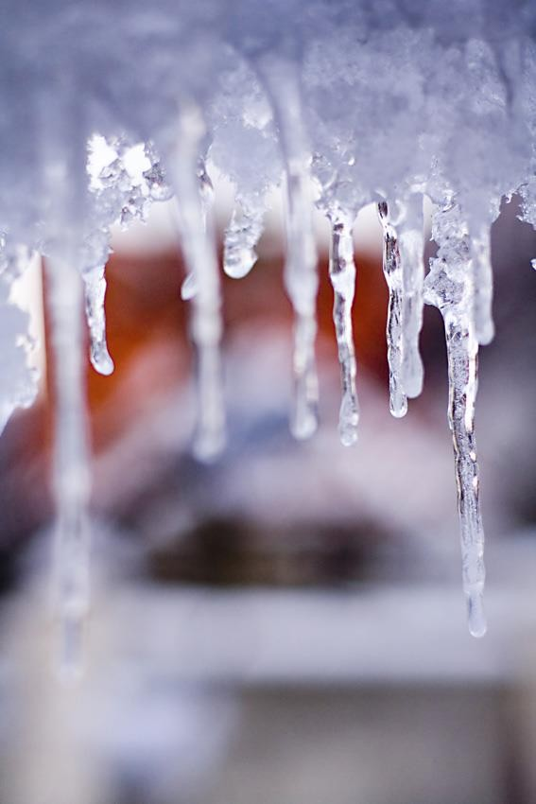
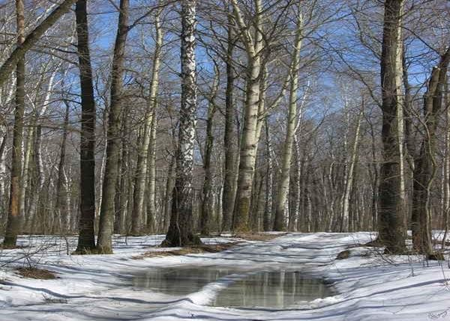
Зима недаром злится, Прошла ее пора - Весна в окно стучится И гонит со двора.
И все засуетилось, Все нудит зиму вон -
И жаворонки в небе Уж подняли трезвон. Зима еще хлопочет
И на весну ворчит,
Та ей в глаза хохочет И пуще лишь шумит…
Взбесилась ведьма злая И, снегу захватя, Пустила, убегая,
В прекрасное дитя… (Ф. Тютчев)

Весна

Уж тает снег, бегут ручьи, В окно повеяло весною... Засвищут скоро соловьи, И лес оденется листвою! Чиста небесная лазурь,
Теплей и ярче солнце стало; Пора метелей злых и бурь
Опять надолго миновала... (А. Плещеев)

- Познакомить детей с пословицами и поговорками.
Рассказать, что такое пословица, поговорка, когда и для чего их используют. Разобрать несколько поговорок о весне. Помочь ребенку их запомнить.
- Если в апреле земля преет, значит, вовремя май посеет.
(Выйдет хлебороб за околицу поглядеть, что делается в полях, какими они вышли из-под снега.)

-Одна ласточка не делает весны.
(Отдельные признаки, приметы какого-либо явления еще не говорят о его действительном наступлении, существовании.)
- Ознакомление с художественной литературой. Советую прочитать и обсудить рассказы:
- "Двойная весна" (В. Бианки),
- "Пчелки на разведках" (В. Берестов),
- "Весна" (И. Соколов-Микитов),
- "Четыре желания" (К. Ушинский).
- Ознакомление с произведениями живописи. Рассмотреть иллюстрации картин:
- "Март" (И. Левитан),
- "Оттепель" (Ф. Васильев).

